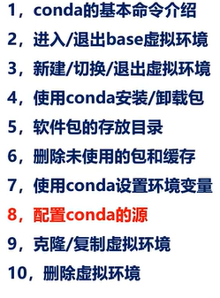

Conda的源：channel：就是源，也是通道。

Conda的channel就是conda的远程地址，我们的包就是从这些远程地址获取的。Conda的源默认是国外的源，也就是从国外下载。

（科学上网）

